**亚马逊No.1生活类新书**

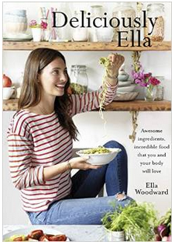

**中文书名：《艾拉的美味生活》**

**英文书名：DELICIOUSLY ELLA**

**作 者：Ella Woodward**

**出 版 社：Yellow Kite**

**代理公司：WME/ANA/Anna Dai**

**出版时间：2015年1月**

**代理地区：中国大陆、台湾**

**页 数：256页**

**审读资料：电子稿**

**类 型：时尚生活**

**Amazon Bestsellers Rank:**

#1 in [Books](http://www.amazon.co.uk/gp/bestsellers/books/ref=pd_zg_hrsr_b_1_1) > [Food & Drink](http://www.amazon.co.uk/gp/bestsellers/books/66/ref=pd_zg_hrsr_b_1_2) > [Diets & Healthy Eating](http://www.amazon.co.uk/gp/bestsellers/books/271143/ref=pd_zg_hrsr_b_1_3) > [**Vegetarian & Vegan**](http://www.amazon.co.uk/gp/bestsellers/books/271165/ref=pd_zg_hrsr_b_1_4_last)

#2 in [Books](http://www.amazon.co.uk/gp/bestsellers/books/ref=pd_zg_hrsr_b_2_1) > [Health, Family & Lifestyle](http://www.amazon.co.uk/gp/bestsellers/books/74/ref=pd_zg_hrsr_b_2_2) > [**Women's Health & Lifestyle**](http://www.amazon.co.uk/gp/bestsellers/books/270757/ref=pd_zg_hrsr_b_2_3_last)

#2 in [Books](http://www.amazon.co.uk/gp/bestsellers/books/ref=pd_zg_hrsr_b_3_1) > [Health, Family & Lifestyle](http://www.amazon.co.uk/gp/bestsellers/books/74/ref=pd_zg_hrsr_b_3_2) > [**Health Issues**](http://www.amazon.co.uk/gp/bestsellers/books/270733/ref=pd_zg_hrsr_b_3_3_last)

**内容简介：**

**“吃，不仅仅是一项进食运动。吃，能帮助我们创造一种新的精神状态。”**

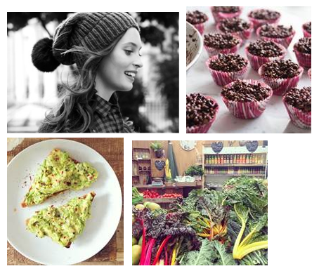

艾拉曾是一名当红模特，然而在2011年时，她不幸地被诊断患有深静脉血栓后综合征（PTS）。这种病让她不得不卧床休养，每天被允许下床活动的时间只有不到两个小时。

当传统的药物对她的病症完全不起作用时，艾拉开始求助于营养食疗。她惊奇地发现，当她改变饮食习惯，开始进行素食后，她的PTS症状几乎慢慢消失，病情逐渐好转。从那以后，艾拉便持续保持吃素。而且她的素食食谱无比诱人，被她记录在了自己的博客中，点击量爆棚！

这不仅仅是一本有关素食食谱的书，《艾拉的美味生活》（DELICIOUSLY ELLA）更为我们提供了一种治疗慢性疾病的方法，这本书最终能引领我们实现一种更为健康、更为干净美丽的生活方式。

在这本书中，艾拉向我们讲解了烹饪素食的一些基础的方法，还介绍了一些食谱和膳食计划，写得非常通俗易懂，读者们读过后马上便可大展身手！

**作者简介：**

**艾拉·伍德沃（Ella Woodward）**在Instagram上拥有超过200,000粉丝。她的博客（[www.deliciouslyella.com](http://www.deliciouslyella.com)）从开始运营到现在，点击量已超过了1000万次，平均每月有250万的点击量。同时，还有15000的博客订阅量。艾拉甚至拥有自己APP软件，从2014年2月上线至今，一直广受好评。

艾拉的故事和新书被刊登在各类一线期刊媒体之上，如《独立报》（*Independent*）和《每日电讯报》（*Daily Telegraph*）等。她的食谱甚至也被收录进考特尼·卡戴珊（Kourtney Kardashian）以及艾伦·德詹尼丝（Ellen Degeneres）等名人大咖的博客上。

前不久，艾拉获得了“2014年度的博客人物奖”，她还是服饰品牌ESPRIT“每日惊喜” 活动的4位代言女性之一。了解艾拉的更多信息，请登录她的网站：[www.deliciouslyella.com](http://www.deliciouslyella.com)。

**媒体评价：**

“我们都深深地爱上了《艾拉的美味生活》这本书……在健康饮食上，这本书对我的影响实在是太大了。”

----《泰晤士报》 (*The Times*)

“一个二十三岁的女子，正在改变大家的饮食习惯，为大家带来了一种更为健康的饮食方式……她的经历、她博客上的文字都引起了读者的共鸣。艾拉觉得我们得喝蒲公英饮料，因为这才是当今的时尚。艾拉只是一个普通的女子，身患疾病，通过健康的饮食让自己摆脱了疾病的困扰，她希望跟大家一起分享她饮食上的秘密。”

---- 《每日电讯报》(*Daily Telegraph*)

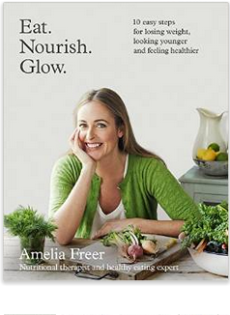**中文书名：《食·养·容》**

**英文书名：EAT. NOURISH. GLOW.**

**作 者：Amelia Freer**

**出 版 社：HarperCollins**

**代理公司：WME/ANA/Anna Dai**

**出版时间：2015年1月**

**代理地区：中国大陆、台湾**

**页 数：256页**

**审读资料：电子稿**

**类 型：时尚生活**

**Amazon Bestsellers Rank:** 1 in Books

#1 in [Books](http://www.amazon.co.uk/gp/bestsellers/books/ref=pd_zg_hrsr_b_1_1) > [Health, Family & Lifestyle](http://www.amazon.co.uk/gp/bestsellers/books/74/ref=pd_zg_hrsr_b_1_2) > [**Women's Health & Lifestyle**](http://www.amazon.co.uk/gp/bestsellers/books/270757/ref=pd_zg_hrsr_b_1_3_last)

#1 in [Books](http://www.amazon.co.uk/gp/bestsellers/books/ref=pd_zg_hrsr_b_2_1) > [Food & Drink](http://www.amazon.co.uk/gp/bestsellers/books/66/ref=pd_zg_hrsr_b_2_2) > [Diets & Healthy Eating](http://www.amazon.co.uk/gp/bestsellers/books/271143/ref=pd_zg_hrsr_b_2_3) > [**Healthy Eating**](http://www.amazon.co.uk/gp/bestsellers/books/271146/ref=pd_zg_hrsr_b_2_4_last)

#1 in [Books](http://www.amazon.co.uk/gp/bestsellers/books/ref=pd_zg_hrsr_b_3_1) > [Health, Family & Lifestyle](http://www.amazon.co.uk/gp/bestsellers/books/74/ref=pd_zg_hrsr_b_3_2) > [**Men's Health & Lifestyle**](http://www.amazon.co.uk/gp/bestsellers/books/270748/ref=pd_zg_hrsr_b_3_3_last)

**内容简介：**

阿米莉亚·弗利尔（Amelia Freer）是一名著名的营养治疗师、健康饮食专家。许多名人在她的帮助下成功地减轻了体重，包括萨姆·史密斯（Sam Smith）、詹姆斯·柯登（James Corden）等。阿米莉亚成功地让人们摆脱过去的饮食习惯，形成一种新的、健康的、更有希望的生活习惯。现在，她也可以为我们做这些。

对于如何变得更健康，阿米莉亚拥有一些新鲜的、独特的观点和看法。《食·养·容》（EAT. NOURISH. GLOW.）是她的第一本书，在书中她介绍了健康饮食的“10步法”，还有超过20种美味食谱，通过这些，便可以开启我们的健康之旅了。

阿米莉亚的“十步法”包括：如何清除你食品柜中那些不健康的食物，重新选择与购买健康的事物；如何区分健康和不健康的脂肪；我们所吃的食物中的糖的危害；如何在我们的饮食中摆脱小麦（这是致病恶魔之一）；阿米莉亚所有的这些思想都来源于营养学及营养科学最新的研究成果。

阿米莉亚·弗利尔为大家选择了许多健康的食谱，根据这些食谱做出来的食物能让我们垂涎三尺，比如说可爱的早餐就包括扁桃仁、杏子、玫瑰口味的酸奶，清爽的午餐包括脆脆的蟹肉沙拉，美味的晚餐包括配有西兰花和姜的鱼。那些因痴迷于甜食而影响健康的朋友也有可供选择的替代品了，那就是撒着盐的小块的糖果。

每一位读者都能从书中找到适合自己的内容。在阿米莉亚的帮助下，我们将变得更加健康，不仅能减轻体重，气色看起来也会更好。

**作者简介：**

**阿米莉亚·弗利尔（Amelia Freer）**，营养专家。她自己也曾有过健康问题，身体康复后，她选择了营养专业，她发现我们所吃的东西可以改变我们的生活。

目前，她在帮助乔治男孩组合减肥，取得了惊人的效果。现在想向她咨询减肥问题的人的名单已经排到八个月之后了，而且大部分都是一些重量级的人物。

除了面对面的咨询外，她还向大家介绍有关营养的各个方面的问题：让大家在超市选择食物时更明智些，重新整理厨房里的那些食材、教大家做一些简单并且健康的食物、为大家提供可行性强的膳食计划。

**媒体评价：**

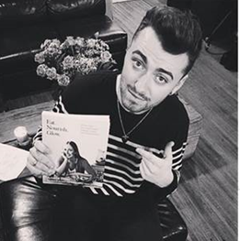

“三个星期前，我遇到了一个女人，她完全改变了我的生活。阿米莉亚·弗利尔在两个星期内让我的体重迅速减轻，不仅如此，她还完全改变了我跟食物之间的关系。她的这本书太不可思议了，看过之后，读者们都能开启健康的生活方式。这本书不仅仅能帮助我们减肥，还能帮助我们体会到快乐幸福的感觉。爱你，阿米莉亚。”

----萨姆·史密斯（Sam Smith），英国歌星

**谢谢您的阅读！**

**请将回馈信息发至：戴园园 （Anna Dai）**

安德鲁﹒纳伯格联合国际有限公司北京代表处  
北京市海淀区中关村大街甲59号中国人民大学文化大厦1705室, 邮编：100872  
电话：010-82504206

传真：010-82504200  
Email: Anna@nurnberg.com.cn

网址：www.nurnberg.com.cn

微博：<http://weibo.com/nurnberg>

豆瓣小站：<http://site.douban.com/110577/>

微信订阅号：ANABJ2002